绿色环保的日子又要开始了

**作者：二师父**

**微信公众号：二师父定投**

**ID:ershifudt88**

今天又是绿色环保的一天，全球股市一起变成绿色。

**二师父喜欢这种绿色一起到来的日子，因为大跌又给我低价买入的机会。**

当前美股的风险挺高的，估值不算泡沫，主要是企业的基本面增速不及预期，美国现在是200万确诊，失业率不断上升，货币政策逼近极限。

在这种经济和市场环境中美股走牛，只有一个原因：流动性充裕。所以美股的风险需要警惕，当然不追高的话，即使美股暴跌也不是事。

**可以看到实盘里面仍旧持有标普500，盈利23%，也就意味着标普500再跌23%我也才刚刚亏损，要想美股再发生这样大的下跌只有一个可能：经济危机到来，否则是不可能的。所以不用担心。**

我说的美股风险在于，现在买入相当于接盘烫手山芋，咱们不能干这个事。

那说说A股，估计后面绿色环保的日子也不会少，这也不用担心，大跌要干什么，买买买。

有一点还是需要注意：好基金不能买贵了，比如中证医疗，比如创业板，目前都在半山腰，很多人等着下跌抄底，抄好了可以晒晒账户吹吹牛，抄不好抄到半山腰那以后基本就卸载账户远离股市销声匿迹了。

二师父的买入原则就是：不是绝佳机会不出手，否则浪费时间和金钱。该买的时候从来不含糊。

给读者看一张图。

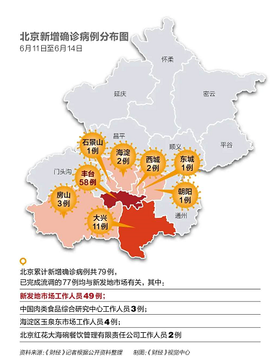

这个图能看懂吧，有些话不能说的太清楚，之前我在打卡里面说过：北京中小学是暂缓上课，为什么呢？其实能让学校集体停课的原因只有一个。

再结合这张图，我想你应该明白了，还不明白的，多看两遍。

总之，A股从来不缺机会，而且永远是下跌多于上涨。但现在市场出了个怪现象，垃圾股跌的很惨，好股票又普遍很贵。

那我就等，二师父是不会捡便宜的垃圾，我只会捡便宜的好货，目前剩余的仓位就给优质指数跌下来加仓，如果不下来，我就每周定投深红利直到超级牛市到来。

市场要么涨、要么跌，要么横盘，就算不涨不跌，深红利10%的波动是有的，记得讲过的利润收割吗？10%收一收，横盘了也能挣钱。

至于仓位，我是真的买的差不多了，一轮定投我是设定的5年周期，因为A股历史最长熊市就是5年，所以计划是定投到2020年底结束，那也就是我的预期在2020年左右有大行情。

**这次出了点小意外，黑天鹅实在太大了，其实也不用慌，80%的底仓，20%的波段，一直波到牛市到来。**

**我相信，未来三年内一定会有波澜壮阔的牛市。如果3年内没有的话，那继续波，有生之年我一定可以波到一场波澜壮阔的牛市。牛市在远方向你招手，别怂，站直了。**